Toni Innauer an der HLUW Yspertal
Die HLUW Yspertal für Umwelt und Wirtschaft ist Preisträger des österreichischen Klimaschutzpreises 2013. Toni Innauer ist einer der Paten des österreichischen Klimaschutzpreises. Am Mittwoch, 12. März 2014 besuchte Mag. Anton Innauer die ausgezeichnete unikate Schule im südlichen Waldviertel.
Yspertal – „Leistung erbringen – Erfolge erzielen und trotzdem Verantwortung tragen!“ zu dieser Thematik diskutierte Mag. Anton Innauer (Toni) mit den angehenden Umweltwirtschaftlerinnen und Umweltwirtschaftlern. Die Höhere Lehranstalt für Umwelt und Wirtschaft des Zisterzienserstiftes Zwettl mit Sitz im Yspertal ist die einzige Schule in Österreich, die Jugendliche für eine rohstoff- und energiesparende bzw. nachhaltige und ökosoziale Wirtschaft ausbildet. Mit dem Projekt „Nachhaltige Ausbildung an der HLUW Yspertal“ ist es gelungen, in der Kategorie „Klimaschutz im Alltag“ den österreichischen Klimaschutzpreis 2013 zu gewinnen.
Der kritische Punkt – Am Puls des Erfolges
Aus seinen Büchern „Am Puls des Erfolges“ und „Der kritische Punkt“ las Toni Innauer in der Aula der HLUW Yspertal vor zahlreichen Gästen und der Schulgemeinschaft. Begleitet wurde er dabei vom international bekannten Fingerstyle-Gitarristen Simon Wahl. In seinem ersten Buch „Der kritische Punkt“ berichtete Toni Innauer über Navigationshilfen für eine bessere Bewältigung des Alltags, wertvolle Hilfsprogramme des gereiften Trainers und Sportmanagers für viele Lebenslagen. Wie lerne ich, mutig zu sein? Wie bewege ich mich richtig? Wie lerne ich mich besser kennen? usw. In seinem zweiten Buch „Am Puls des Erfolges“ erzählt Innauer über sein Leben im Spitzensport und gibt tiefe Einblicke in dessen Wesen und Mechanismen. Er berichtete in Geschichten über seinen Aufstieg zum Volkshelden und über die Schattenseiten von Ruhm und Öffentlichkeit. Er gab Einblick in die Hintergründe des Österreichischen Skisprungwunders und legt offen, wie die Erfolge von Schlierenzauer, Morgenstern, Loitzl & Co. geplant und umgesetzt wurden.
Ausbildung für eine gesunde Zukunft
„Klimaschutz und Umweltschutz geht uns alle etwas an!“, so Toni Innauer. „Ich bin daher gerne Pate für den österreichischen Klimaschutzpreis und finde die breite unikate Ausbildung an der HLUW Yspertal wichtig für Österreich und Europa." Einerseits wird eine theoretische Schulausbildung für Umwelt-, Wasser- und Kommunalwirtschaft angeboten, gleichzeitig werden die Inhalte bei zahlreichen Projekten unter Berücksichtigung der Nachhaltigkeitsidee auch in die Praxis umgesetzt. Die Schule ist seit 2008 Trägerin des österreichischen Umweltzeichens. Sie wird energetisch mit Sonnenkollektoren, Photovoltaik- und Windkraftanlagen (letztere dzt. im Versuchsbetrieb), einer Elektroquadtankstelle, einem Kleinwasserkraftwerk, einer Hackschnitzelheizung und per Wärmerückgewinnung aus Abwasser versorgt. Der gesamte Energieverbrauch und die Energiegewinnung werden von einem Energiemanagementsystem gesteuert, das auch von den Schülerinnen und Schülern betreut, dokumentiert und kontrolliert wird.
Große Freude mit sozialem Fundament
Vor 23 Jahren wurde die Schule gegründet, über 1.200 Absolventinnen und Absolventen wurden ausgebildet, 50 Lehrerinnen und Lehrer arbeiten in Schule und Internat für 390 Schülerinnen und Schüler aus halb Österreich in einem Dorf in Niederösterreich – in Yspertal. Nicht nur eingebildete Theoretiker oder nur ausgebildete Technokraten, sondern an der Praxis geformte, „visionäre Realisten“ für eine nachhaltige Welt sind das Bildungs- und Ausbildungsziel der Schule und des angeschlossenen Internates. Aus dem festen weltanschaulichen Fundament einer katholischen Privatschule des Stiftes Zwettl kommen Themen wie Globalisierung, Flüchtlingselend und dessen Ursachen, die Erhaltung des ländlichen Raumes usw. prominent vor. „Als visionäre Realisten für die Zukunft freut uns diese Auszeichnung besonders.“, erklärt HR Dir. Mag. Johann Zechner, seit der Schulgründung Schulleiter an der Schule, „in unserer Schule steht die Schülerin und der Schüler im Vordergrund, und mit zahlreichen praktischen Projekten schaffen wir es, sehr erfolgreich die Kombination Umwelt und Wirtschaft zu lehren. Die Berufschancen sind nach dieser fünfjährigen Ausbildung sehr gut. Es liegt nun an der Jugend dieses Ausbildungsangebot im Herzen von Niederösterreich auch anzunehmen!“
Innovative Ausbildungsplätze

Informationen über die Ausbildungsmöglichkeiten an der HLUW Yspertal erhalten Sie unter http://www.hlaysper.ac.at oder per Telefon unter 07415/7249. Schulanmeldungen werden mit dem Erhalt des Semesterzeugnisses der zuvor besuchten Schule jederzeit angenommen, es gibt noch freie Ausbildungsplätze.
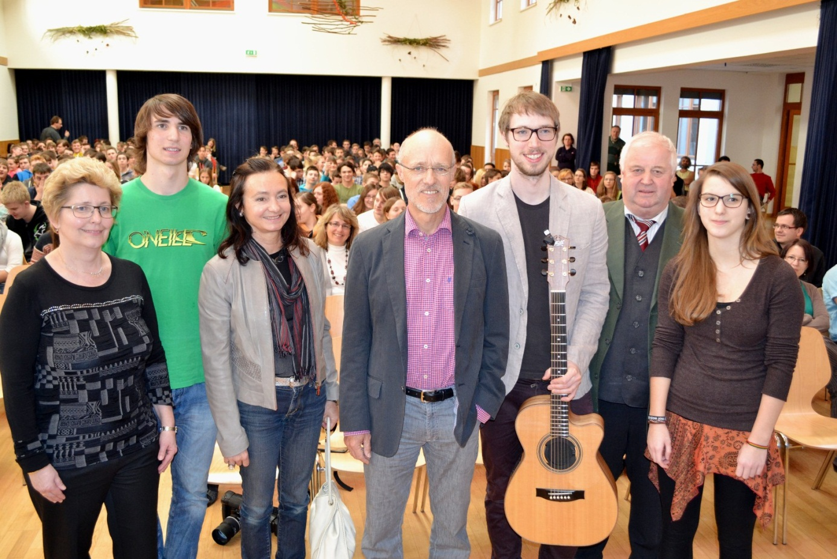
Für die Schisprunglegende Toni Innauer ist Umwelt- und Klimaschutz eine wichtige Verantwortung der Gesellschaft. Bei seinem Besuch am Mittwoch, 12. März 2014 durfte er mit seinen Lebenserfahrungen die zahlreichen Gäste und die Schülerinnen und Schüler begeistern. – (vlnr) Mag. Edith Wernad, Severin Pechhacker, Mag. Marlene Innauer, Mag. Anton Innauer (Toni), Gitarrist Simon Wahl, HR Dir. Mag. Johann Zechner und Claudia Mayerhofer
Foto: HLUW Yspertal
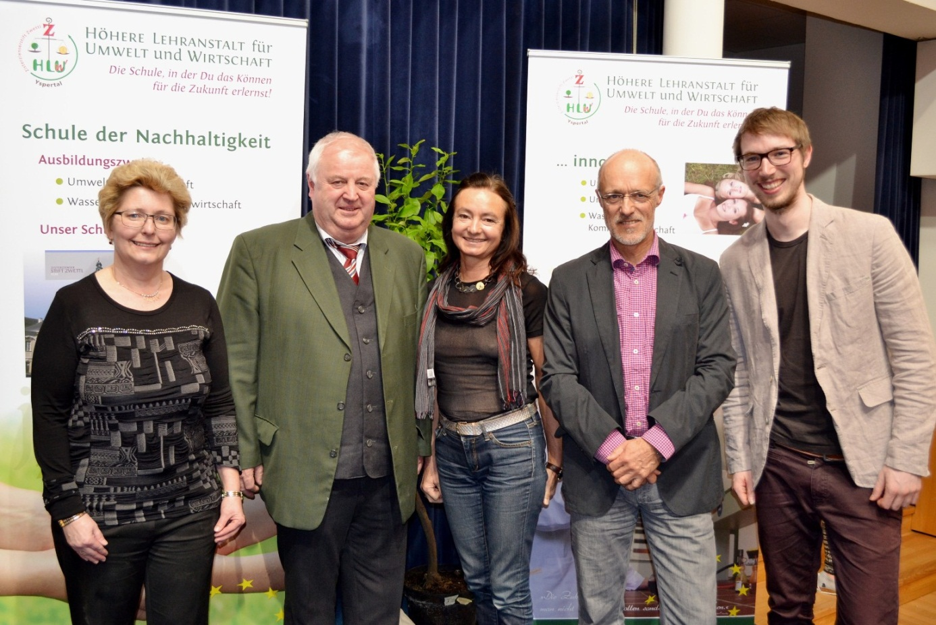
Die einzige Schule Österreichs der Nachhaltigkeit wurde vom Klimaschutzpreispaten Toni Innauer besucht. Mit dabei seine Gattin Marlene und der Gitarrist Simon Wahl. (vlnr) Mag. Edith Wernad, HR Dir. Mag. Johann Zechner, Mag. Marlene Innauer, Mag. Anton Innauer (Toni), Gitarrist Simon Wahl
Foto: HLUW Yspertal

